بسم الله الرحمن الرحيم
مذكرات الوحدة الأولى من المقطع السابع

للسنة الثانية

2025/2024


لوحة القيادة الأسبوعية
الأنشطة | الميادين |  | المحتوى | الكفاءة الختامية
لغة عربية | فهم المنطوق و التعبير الشفوي | النص المنطوق | الهاتف | يفهم خطابات منطوقة في حدود مستواه الدراسي و عمره الزمني والعقلي و يتفاعل معها بالتركيز على النمط التوجيهي
لغة عربية | فهم المنطوق و التعبير الشفوي | الأساليب | بعد/قبل | يحاور و يناقش ، يقدم توجيهات في موضوعات مختلفة اعتمادا على مكتسباته المدرسية و وسائل الاعلام و الاتصال مستعملا بعض أفعال الكلام في وضعيات تواصلية دالة
لغة عربية | فهم المنطوق و التعبير الشفوي | التراكيب | الجملة الفعلية (الحال)
لغة عربية | فهم المنطوق و التعبير الشفوي | الصرف | /
لغة عربية | فهم المنطوق و التعبير الشفوي | الرصيد اللغوي | التواصل
لغة عربية | فهم المكتوب | القراءة والمطالعة | مفاجأة سارة | يفك الرموز و يقرأ نصوصا قصيرة قراءة سليمة من مختلف الأنماط و يفهمها بالتركيز على النمط التوجيهي تتكون من 30 إلى 60 كلمة مشكولة شكلا تاما
لغة عربية | فهم المكتوب | المحفوظات | صديقي الحاسوب
لغة عربية | التعبير الكتابي | إنتاج كتابي | همزة الوصل و القطع | ينتج كتابة نصوصا قصيرة منسجمة تتكون من 20 إلى 40 كلمة مشكولة شكلا تاما من مختلف الأنماط بالتركيز على النمط التوجيهي في وضعيات تواصلية دالة و مشاريع لها دلالات إجتماعية
لغة عربية | التعبير الكتابي | المشروع | بطاقة تهنئة
رياضيات |  | الأعداد و الحساب | ضرب عددين 2 (في5)  جداول الضرب في3 وفي4  جداول الضرب في 10 | يحل مشكلات بتجنيد معارفه المتعلقة بالأعداد الطبيعية الأصغر من 1000 (قراءة و كتابة ،مقارنة وترتيبا والعلاقات بينها واستعمال المعلومات الموجودة في كتابتها)و عمليات الجمع و الطرح و الضرب و الحساب بنوعيه (آلي و متمعن فيه)
 |  | تنظيم معطيات | / | يحل مشكلات باستعمال معلومات عددية منظمة في قوائم أو جداول أو مخططات أو صور و ينظم معلومات في جدول
 |  | الفضاء و الهندسة | / | يحل مشكلات متعلقة بوصف تنقل أو تحديد موقع شيء في الفضاء أو على مخطط ونقل شكل أو مقارنة أطوال أو إستقامية باستعمال مصطلحات مناسبة
 |  | المقادير و القياس | / | يحل مشكلات متعلقة بمقارنة و قياس مقادير (أطوال/كتل/مدد)باستعمال وحدتي المتر و السنتيمتر والميزان ذي الكفتين و بتعيين أحداث باستعمال الروزنامة والوحدات (ساعة/يوم/شهر/سنة)
تربية اسلامية |  | القرآن الكريم والحديث النبوي الشريف | سورة الكافرون | يستحضر المتعلم ما يناسب الوضعيات من النصوص الشرعية المحفوظة و يوظفها
 |  | مبادئ أولية في العقيدة الإسلامية والعبادات | / | يعدد المتعلم أركان الإيمان و يذكر بعض أسماء الله الحسنى في المواقف و الوضعيات المناسبة ، يعرض كيفية الوضوء و الصلاة و يحسن ممارستها
 |  | الأخلاق والآداب الإسلامية | / | يمارس المتعلم الاداب و الأخلاق الإسلامية المكتسبة ، في وضعيات التواصل مع المحيط البيئي و الاجتماعي
 |  | السيرة النبوية | / | يتعرف المتعلم على شخصية الرسول صلى الله عليه و سلم
تربية فنية | تشكيلية | فن الرسم و التلوين | / | ينجز عملا فنيا فرديا أو جماعيا مستغلا تقنيات خامات الرسم و التلوين ،باستعمال الوسائل الهندسية و يلونها على أساس الألوان الأساسية والثانوية للتعبير عن أحاسيسه و مشاعره و يتذوق جمال البيئة و المحيط الطبيعي
تربية فنية | تشكيلية | فن التصميم | / | يطبق مبدأ تناظر الأشكال في تصميم فني من مواد مسترجعة و يلونه على أساس قاعدة الألوان الأساسية و الثانوية قصد تجميل محيطه المدرسي...
تربية فنية | موسيقية | التذوق الموسيقي و الاستماع | الجملة الموسيقية المكررة | يحاكي مجموعة من الجمل الموسيقية و يستمع للآلات الموسيقية قصد تصنيفها من حيث مميزاتها
تربية فنية | موسيقية | النشيد و الأغاني التربوية | الممرضة | يؤدي مجموعة من الأغاني التربوية و الأناشيد

أصنف الأغذية في مجموعات
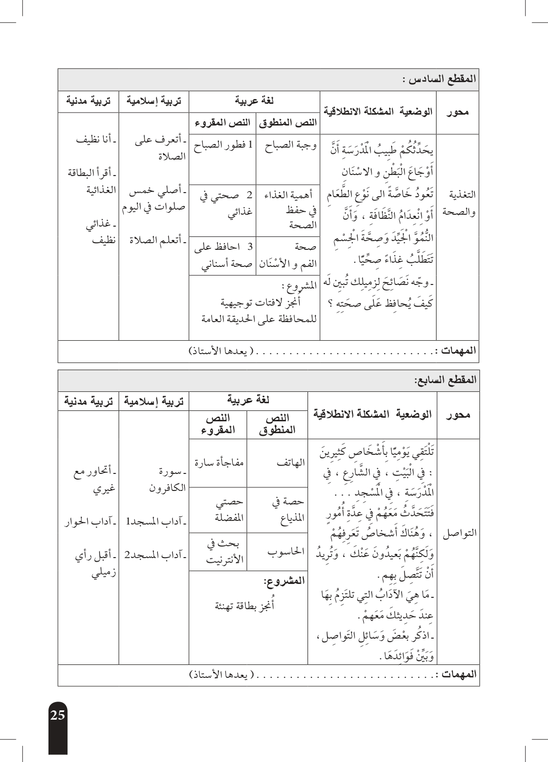
المهمات
- تحدث عن الآداب التي تلتزم بها عند حديثك مع الآخرين .
- حدث زملاءك عن وسائل التواصل و أهميتها .
- قدم نصائح لزملائك تبين لهم آداب المسجد
- حدث زملاءك عن آداب الحوار و النقاش
- انجز بطاقة تهنئة

أعد النصائح التي نحافظ بها على سلامة الأسنان

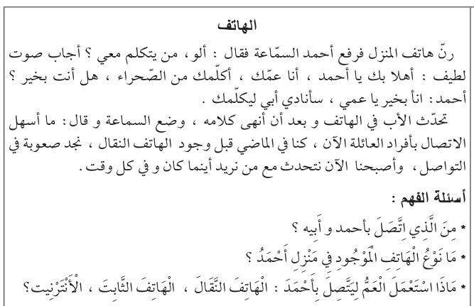

مذكرة بيداغوجية في اللغة العربية
السنة الثانية
المقطع : التواصل النص المنطوق: الهاتف
الميدان: فهم المنطوق و التعبير الشفوي النشاط : فهم المنطوق + التعبير الشفوي المدة : 30 د + 30 د
الموارد المعرفية : التواصل + بعد ، قبل
مركبات الكفاءة : يرد استجابة لما يسمع ، يستجيب للعبارات الخاصة بالنمط التوجيهي ،يتمثل مقاصد النص ، يأخذ العبرة من النص .
يتواصل مع الغير مستعملا الصيغ الخاصة بالتوجيه، يشرح خطابه التوجيهي للآخر ، يحدد العبرة من النص التوجيهي.
الهدف التعلمي : يعبر عن فهمه للنص بإجابات تامة المعنى / يستخرج القيم من النص المنطوق / يستعمل الصيغ في وضعيات تواصلية دالة.
المراحل |  | الوضعيات التعلمية و النشاط المقترح | مؤشرات التقويم
مرحلة الانطلاق |  | يقوم المعلم بعرض الوضعية الإنطلاقية الأم و شرحها للتلاميذ  يطرح بعض الأسئلة من أجل استنطاق المهمة:  تحدث عن آداب الحوار والكلام | يصوغ أجوبة تدل على فهم السؤال  يستعمل الرصيد اللغوي
بناء التعلمات | فهم المنطوق | النشاط 1: عرض المنطوق  - يطلب المعلم من تلاميذه مشاهدة الصورة ص 135 والتعبير عنها بكل حرية من أجل أخذ فكرة عن النص المنطوق.  - عرض المنطوق مع مراعاة الجوانب التالية: الفكري / اللغوي / اللفظي / اللمحي (الإيحاء والإيماء).  النشاط 2: التحاور  - تجزئة النص المنطوق ثم أجرأة أحداثه.  يطرح المعلم أسئلة بسيطة لتحقيق الفهم و أجرأة أحداث النص  - عمّ يتحدث النص ؟ اذكر شحصيات هذا النص ؟  طرح الأسئلة المرفقة بالنص المنطوق من الدليل  النشاط 3: تقييم النص المنطوق  - طرح سؤال أخير من أجل استخراج القيم من النص المنطوق  - من يستخرج لنا قيمة هامة من هذا النص؟  - استخلاص القيم من النص المنطوق و تدوينها على السبورة .  التحية ـ الحديث بلطف ـ الاستئذان ـ السؤال عن الحال | يستمع إلى النص  تصدر عنه اشارات و ايحاءات تدل على اهتمامه بالموضوع  يجيب بجمل تامة المعنى  يذكر زمان و مكان و شخصيات القصة  يستخرج القيم من النص  يعبر شفويا عن مشهد  و يعيد بناء النص المنطوق  يبدي رأيه  يبني جملا استنادا إلى النص  يقرأ الجمل و يوظف الصيغ
بناء التعلمات | تعبير شفوي | النشاط 1: التحاور حول النص المنطوق  - العودة إلى الصورة ص 135 و مطالبة التلاميذ بالتعبير عن أحداثها (بعد القيام بفك رموز الصورة و محتوياتها )  - تحفيز التلاميذ إلى إبداء الرأي و التعبير عن الأحاسيس و المشاعر  - صف هذا المشهد ؟ من المتصل ؟  - ماذا قال أحمد ؟  النشاط 2: أتأمل و أتحدث  - دفع التلاميذ إلى تأمل الصور و التعبير عنها بالاجابة عن الأسئلة المرافقة  سمّ ما تراه في الصورة؟ فيم تستعمل ؟ صف هذا الجهاز و اذكر فوائده ؟  النشاط 3: أستعمل الصيغ  - العودة إلى النص المنطوق و استخراج الجمل والعبارات التي تحمل الصيغ كما يمكن اعادة  صياغتها لتحمل الصيغة المستهدفة  متى وضع الأب السماعة ؟ وضع الاب السماعة بعد أن أنهى كلامه  متى كان الاتصال صعبا ؟ كان الاتصال صعبا قبل وجود الهاتف النقال  - قراءة الجمل و العبارات و شرحها  - توظيف الصيغ في جمل من انتاج التلاميذ
التدريب والاستثمار |  | الانتقال إلى دفتر الأنشطة اللغوية و حل الوضعية  أوظف الصيغ (شفويا) | ينجز النشاط شفويا

مذكرة بيداغوجية في اللغة العربية
من إعداد الأستاذ أبو مهدي
السنة الثانية
المقطع : التواصل النص المكتوب: مفاجأة سارة
الميدان: فهم المكتوب النشـــــــــاط : قراءة إجمالية المدة : 1 سا
موارد معرفية: التواصل
مركبات الكفاءة : يفهم ما يقرأ و يعيد بناء المعلومات الواردة في النص المكتوب ، يوظف الرصيد الجديد، يصدر رأيا حول النص .
الهدف التعلمي : يقرأ فقرة من النص قراءة سليمة / يوظف الرصيد اللغوي الجديد/ يجيب بإجابات تامة المعنى
المراحل | الوضعيات التعلمية و النشاط المقترح | مؤشرات التقويم
مرحلة الانطلاق | عمّ تحدث نصنا المنطوق اليوم ؟  اذكر وسائل تواصل تعرفها ؟  هيا بنا اليوم لنتعرف على وسيلة أخرى مهمة و هي مفاجأة سارة لكل صديق | يتذكر مضمون النص المنطوق  يجيب عن الأسئلة
بناء التعلمات | النشاط 1: التهيئة  - ملاحظة الصورة المصاحبة للنص و التعرف على الشخصيات  - يسجل المعلم توقعات التلاميذ حول الموضوع بجمل بسيطة .  (ماذا يفعل الطفل ؟ ؟ ماذا يكتب برأيكم ؟................ )  النشاط2: بناء الفقرة  - قراءة النص كاملا قراءة نموذجية مشخصة و معبّرة (من طرف المعلم)  - تداول التلاميذ على قراءة النص كل حسب مستواه و مقدرته والتركيز على معايير القراءة السليمة مع تغطية أكبر عدد ممكن من المتعلمين لقراءة النص حسب الوقت المتاح  - يركز المعلم على الاسترسال في القراءة و إخراج الحروف  - تصحيح القراءة يكون وفق استراتيجية محددة (ينقر الاستاذ على الجرس فيحاول التلميذ التصحيح فإذا عجز يصحح له زميله و إن لم يستطع نلجأ إلى تصحيح الأقران أو تقطيع الكلمة على السبورة)  - طرح بعض الأسئلة (أفهم النص) تتخلل بعض قراءات التلاميذ من اجل الاسهام في تحقيق معايير فهم المكتوب بمختلف مركباته (المعنى الظاهر ، الضمني ، تفسير الافكار و دمجها ، تقييم النص المكتوب)  - استنباط القيم و المواقف الموجودة في النص والعمل على تمكينها بين المتعلمين (تذويتها)  - شرح بعض المفردات الجديدة و الصعبة التي من شأنها أن تعيق فهم معنى النص من خلال السياق الذي وردت فيه و توظيفها في سياقات أخرى ، كما يمكن شرحها من خلال أضدادها . | يتعرف على شخصيات الصورة و يسميهم  يعطي توقعات و فرضيات  يتابع قراءة المعلم باهتمام  يقرأ فقرات من النص  يحترم قواعد القراءة السليمة  يقوم و يصحح  يعبر عن فهمه للنص  يستعمل مفردات في سياقات  يقيم مضمون النص
الادماج الجزئي | النشاط 3 :  الانتقال إلى دفتر الأنشطة و حل وضعية (أفهم و أجيب) | ينجز النشاط

مذكرة بيداغوجية في اللغة العربية
السنة الثانية
المقطع : التواصل النص المنطوق: الهاتف
الميدان: فهم المنطوق و التعبير الشفوي النشاط : إنتاج شفوي المدة : 60 د
الموارد المعرفية : التواصل + بعد ، قبل .
مركبات الكفاءة : يتواصل مع الغير مستعملا الصيغ الخاصة بالتوجيه، يشرح خطابه التوجيهي للآخر ، يحدد العبرة من النص التوجيهي.
الهدف التعلمي : يرتب أحداث النص ، يركبها ، يوظف الصيغ في وضعيات تواصلية دالة ، يحاكي الأحداث و يقوم بمسرحتها .
المراحل | الوضعيات التعلمية و النشاط المقترح | مؤشرات التقويم
مرحلة الانطلاق | العودة إلى النص المنطوق و استذكار أهم الأحداث عن طريق طرح أسئلة  التذكير بشخصيات النص و زمانه و مكانه .... | يصوغ أجوبة تدل على فهم السؤال
بناء التعلمات | النشاط الأول :  - دعوة التلاميذ إلى مشاهدة الصورة ص 136  - عرض المشهد و استنطاقه عن طريق طرح بعض الاسئلة (حوار)  - مطالبة التلاميذ بوصف الهاتف النقال  - سؤال 1 : مم يتكون ؟  - سؤال 2: فيم نستعمله ؟ و كيف يشتغل؟  - سؤال 3 : اذكر فوائده ؟  - سؤال 4 : قدم نصيحة لزملائك.  النشاط الثاني : عمل مجموعات  - التذكير بتعابير التلاميذ  - تشكيل مجموعات تنافسية بين التلاميذ للتعبير عن الصورة  - حثهم على التعبير عن المشاهد متسلسلة و توظيف الصيغ  النشاط الثالث : بناء الفقرة  - استنطاق التلاميذ و بناء الفقرة جماعيا ثم قراءتها  - من الضروري اثارة دافعية التلاميذ بأسئلة موجهة  يتكون الهاتف النقال من شاشة و أزرار للاتصال ، نستعمله للاتصال بالاخرين ، قبل الاتصال لابد من شحن الشريحة ، من فوائده الاتصال بالاقارب و الاصدقاء و الاطلاع على الاخبار في وقتها ، كما يحتوي العديد من الالعاب المسلية ، أنصحكم يا أصدقائي باستعماله للضرورة فقط لأنه مضر للانسان . | ينظم المجموعات  يؤدي دوره  يحاور و يناقش  يرتب أحداثا و يركبها  يعبر عن المشاهد  يستعمل الصيغ في تعبيره  يشارك في بناء تعبير شفويا
الاستثمار | النشاط الرابع: مسرحة أحداث النص المنطوق  تلميذ يمثل دور أحمد و آخر دور العم و ثالث بدور الأب  ينوع المعلم الحوارات : السؤال عن حال الابناء ، نتائجهم ........ | يؤدي دوره  يستذكر أحداث النص  يستعمل الصيغ

مذكرة بيداغوجية في اللغة العربية
من إعداد الأستاذ أبو مهدي
السنة الثانية
المقطع : التواصل النص المكتوب:مفاجأة سارة
الميدان: فهم المكتوب و التعبير الكتابي النشـــــــــاط : قراءة ـ أكتشف و أميز ـ المدة : 60 د
موارد معرفية: التواصل ـ همزة الوصل و همزة القطع ـ
مركبات الكفاءة : يفهم ما يقرأ و يعيد بناء المعلومات الواردة في النص المكتوب ، يوظف الرصيد الجديد، يصدر رأيا حول النص .
الهدف التعلمي : يقرأ فقرة قراءة سليمة ، يحترم علامات الوقف ، يميز التاء المربوطة .
المراحل | الوضعيات التعلمية و النشاط المقترح | مؤشرات التقويم
مرحلة الانطلاق | يطرح المعلم سؤالا لاستذكار أحداث النص المكتوب  تكرار العبارات و الاجابات من طرف التلاميذ المتعثرين. | يتذكر مضمون النص المكتوب  يجيب عن الأسئلة
بناء التعلمات | النشاط الأول : أقرأ : قراءة النص كاملا  - يتداول التلاميذ على قراءة النص كاملا مع التركيز على معايير القراءة الجيدة (مهارتي الدقة و الطلاقة)  - التركيز على المتعثرين والذين سجلو قصورا كبيرا في المهارتين السابقتي الذكر (تطبيق بعض المهارات خطيا على السبورة)  - تصحيح القراءة يكون وفق استراتيجية محددة (ينقر الاستاذ على الجرس فيحاول التلميذ التصحيح فإذا عجز يصحح له زميله و إن لم يستطع نلجأ إلى تصحيح الأقران أو تقطيع الكلمة على السبورة)  - طرح بعض الاسئلة ترسيخا للفهم  - تذليل الصعوبات بشرح المفردات  النشاط الثاني : أكتشف و أميز : (دراسة ـ تمييزـ ظاهرة لغوية )  - بناء فقرة صغيرة أو جمل حاملة للظاهرة عن طريق المقاربة النصية للنص المكتوب. (الجمل ص 138)  - قراءة الفقرة أو الجمل من طرف بعض التلاميذ المتمكنين في القراءة  - استدراج المتعلمين لاستخراج و تمييز الظاهرة (تلوين ـ تسطير ـ تأطير)  - إحالة المتعلمين للبحث عن الظاهرة (نص القراءة ـ معلقات القسم ...) من أجل تثبيتها شفاهيا و كتابيا (يمكن أيضا استعمال اللوح)  - حث المتعلمين على إنشاء أمثلة جديدة للظاهرة من ابداعهم مع تشجيع المتميزين .  - الوصول بالتلميذ إلى أن هناك الهمزة في أول الكلمة مرة تكتب و تنطق و مرة تنطق و لا تكتب  - نعطي للتلميذ قاعدة بسيطة للتفريق بينهما بإضافة حرف قبلها | يقرأ فقرة من النص قراءة سليمة  يعبر عن فهمه للنص  يبني فقرة تحوي الظاهرة  يميز الظاهرة  يستعمل الظاهرة
استثمار | النشاط الثالث: تطبيقات  - انجاز تطبيقات كتابية تستهدف الظاهرة المدروسة (همزة الوصل و همزة القطع) على كراس القسم ...  أكمل بكتابة الهمزة المناسبة  ....كل ـ .....سد ـ ......سْتعدّ ـ ...رْنبٌ ــ ......نْدَفَعَ | ينجز
مذكرة بيداغوجية في اللغة العربية
السنة الثانية
المقطع : التواصل النص الكتوب: مفاجأة سارة
الميدان: فهم الكتوب و التعبير الكتابي النشـــــــــاط : أكتب جيّدا المدة : 30 د
موارد معرفية : همزة الوصل و همزة القطع
مركبات الكفاءة : يتعرف على مختلف أشكال الحروف و الضوابط للكتابة بالعربية، يتحكم في مستويات اللغة الكتابية ،ينتج نصوص قصيرة و مشاريع كتابية توجيهية في وضعيات تواصلية دالة .
الهدف التعلمي : يكتب همزتي الوصل والقطع في كلمات كتابة صحيحة مراعيا قواعد و مقاييس رسم الحروف العربية .
المراحل | الوضعيات التعلمية و النشاط المقترح | مؤشرات التقويم
مرحلة الانطلاق | - تبدأ الحصة بتنشيط التلاميذ عن طريق الوقوف و رفع الأيادي و فتح الأصابع و ثنيها بلطف ثم بشدة (يمكن استعمال كرات مطاطية صغيرة في حالة العلاج)  - دعوة التلاميذ إلى الجلسة المستقيمة بوضع الظهر على المسند | ينفذ تعليمات  يجلس باعتدال
بناء التعلمات و الاستثمار | النشاط الأول :  - يقوم المعلم بلفت انتباه تلاميذه و تذكيرهم بتقسيمات ورقة الكراس (الخطوط الرئيسية و خط الهامش و الخطوط الفرعية )  - يكتب التلاميذ تاريخ اليوم رفقة معلمهم خطوة خطوة على كراس القسم  - تأطير التاريخ و تلوينه  النشاط الثاني :  - يكون المعلم قد وضع مسبقا نقاط الكتابة على كراس القسم بحيث تكون النقطة هي موضع وضع القلم و الانطلاق بالكتابة .  - رفقة معلمهم ينطلق التلاميذ في كتابة جملة أو فقرة صغيرة  - التنبيه باستمرار إلى :  - احترام المقاييس  - نقطة الانطلاق  - اتجاه الكتابة  - احترام حدود الكلمة و ترك الفراغ المناسب  - مقروئية المنتوج ءو جماليته  ملاحظة :  للاستاذ الحرية في استعمال الوسائل المناسبة و تنويعها (كراس القسم ، دفتر الأنشطة ، اللوح ، أووراق عمل .....) | يميز خطوط الكراس  يدوّن تاريخ اليوم  يؤطر التاريخ تأطيرا سليما و يلونه  يكتب الجملة ملتزما بقواعد رسم الحروف العربية  يحترم قواعد الكتابة الجيدة

مذكرة بيداغوجية في اللغة العربية
من إعداد الأستاذ أبو مهدي
السنة الثانية
المقطع : التواصل النص المكتوب: مفاجأة سارة
الميدان: فهم المكتوب النشـــــــــاط : قراءة (أحسن قراءتي)+ تراكيب المدة : 1 سا + 30 د
موارد معرفية: التواصل + القراءة المسترسلة+ الهمزة و علامات الوقف
مركبات الكفاءة : يفهم ما يقرأ و يعيد بناء المعلومات الواردة في النص المكتوب ، يوظف الرصيد الجديد، يصدر رأيا حول النص .
الهدف التعلمي : يقرأ فقرة من النص قراءة مسترسلة /يوظف الرصيد اللغوي الجديد/ يجيب بإجابات تامة المعنى
المراحل | الوضعيات التعلمية و النشاط المقترح | مؤشرات التقويم
مرحلة الانطلاق | يطرح المعلم أسئلة لاستذكار أحداث النص | يتذكر مضمون النص المكتوب  يجيب عن الأسئلة
بناء التعلمات | النشاط الأول : أقرأ : قراءة النص كاملا  - يتداول التلاميذ على قراءة النص كاملا مع التركيز على معايير القراءة الجيدة (مهارتي الدقة و الطلاقة)  - التركيز على المتعثرين والذين سجلو قصورا كبيرا في المهارتين السابقتي الذكر (تطبيق بعض المهارات خطيا على السبورة)  - تصحيح القراءة يكون وفق استراتيجية محددة (ينقر الاستاذ على الجرس فيحاول التلميذ التصحيح فإذا عجز يصحح له زميله و إن لم يستطع نلجأ إلى تصحيح الأقران أو تقطيع الكلمة على السبورة)  - طرح بعض الاسئلة ترسيخا للفهم  - تذليل الصعوبات بشرح المفردات  النشاط2: أحسن قراءتي  - بناء الفقرة من أيقونة أحسن قراءتي ص 138 و كتابتها على السبورة  - تداول التلاميذ على قراءة الفقرة بداية بالمتمكنين  - تذكير التلاميذ بمؤشرات القراءة السليمة و حثهم على الاسترسال في القراءة و احترام علامات الوقف  - تطبيق استراتيجية إشارات المرور  النشاط 3: أركب (30 د) دراسة ظاهرة لغوية  - طرح أسئلة انطلاقا من النص المقروء (المقاربة النصية) لبناء فقرة صغيرة أو جملة حاملة للظاهرة المراد دراستها ضمن أيقونة أركب ص 136  - استدراج المتعلمين لاستخراج و تمييز الظاهرة (تلوين ـ تسطير ـ تأطير )  - تطبيق استراتيجيات التعلم النشط (دق الباب ......الخ)  - حث المتعلمين على انشاء أمثلة جديدة للظاهرة من إبداعهم مع تشجيع المتميزين | يقرأ فقرة من النص  يحترم علامات الوقف  يصحح الخطأ  يجيب عن الأسئلة  يوظف مفردات  يسترسل في القراءة  يقيّم قراءة غيره  يبني الجملة  يميز التركيب  يوظف التركيب
استثمار | النشاط 4 :  الانتقال الى دفتر الأنشطة و حل وضعية أوظف التراكيب اللغوية | ينجز
مذكرة بيداغوجية في اللغة العربية
السنة الثانية
المقطع : التواصل
الميدان: فهم الكتوب و التعبير الكتابي النشـــــــــاط : محفوظات المدة : 30 د + 30 د
موارد معرفية : صديقي الحاسوب
مركبات الكفاءة : يفهم ما يقرأ و يعيد بناء المعلومات الواردة في النص المكتوب ، يوظف الرصيد الجديد، يصدر رأيا حول النص .
الهدف التعلمي : يقرأ المحفوظة ، و يفهم معناها ، يستخرج القيم التي تتضمنها .
المراحل | الوضعيات التعلمية و النشاط المقترح | مؤشرات التقويم
مرحلة الانطلاق | ماهي وسائل التواصل التي عرفناها هذا الاسبوع  من بين وسائل التواصل صديقي الحاسوب | يجيب عن الأسئلة
بناء التعلمات | - يبرز المعلم المقطوعة مكتوبة بشكل واضح و جميل لإضفاء الجانب الجمالي على المحفوظة (يمكن الاستعانة بوسائل سمعية بصرية )  - قراءة المقطوعة من طرف المعلم قراءة معبرة و ملحنة إن أمكن .  - قراءات للمتعلمين تتخللها أسئلة لقياس الفهم  الفهم :  - ما نوع هذا النص ؟ ما عنوانه ؟  - ماهي محاسن الحاسوب ؟  يقرأ التلاميذ المقطوعة مع محاكاة القراءة النموذجية  يحدد المعلم لكل حصة بيتين | يتذوق الجانب الفني  يفهم المعنى الاجمالي للنص  يقرأ المقطوعة
استثمار | أداء المقطوعة جماعيا (قراءة) | يكتب الحروف كتابة سليمة في وضعيات مختلفة
ملاحظة : باقي الحصص تخصص للتحفيظ و الأداء الجيد و الاستظهار (بيتان في كل حصة )
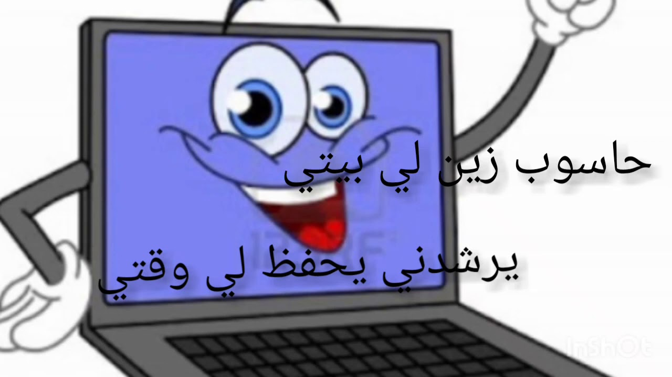

مذكرة بيداغوجية في اللغة العربية
السنة الثانية
المقطع : التواصل النص المكتوب: مفاجأة سارة
الميدان: فهم المكتوب و التعبير الكتابي النشاط : قراءة إتقان + تطبيقات المدة : 60 د + 30 د
مركبات الكفاءة : يفهم ما يقرأ و يعيد بناء المعلومات الواردة في النص المكتوب ، يوظف الرصيد الجديد، يصدر رأيا حول النص .
الهدف التعلمي : يقرأ النص قراءة سليمة محترما علامات الوقف و مخارج الحروف.
المراحل | الوضعيات التعلمية و النشاط المقترح | مؤشرات التقويم
مرحلة الانطلاق | طرح أسئلة لاستذكار أحداث النص المكتوب | يصوغ أجوبة تدل على فهم السؤال
بناء التعلمات | النشاط الأول :  - يقوم المعلم بقراءة النص كاملا قراءة معبرة مشخصة ، متجنبا الحركة من أجل وصل الصوت لكافة التلاميذ بنفس المستوى . كما يتجنب قطع القراءة بشرح أو تفسير ....  - يطرح المعلم سؤالا بسيطا لاختبار مدى الفهم الشخصي  النشاط الثاني :  - يتداول التلاميذ على القراءة بداية بالافضل من اجل تجنيب البقية الوقوع في الاخطاء .  استراتيجية إشارات المرور  - لكل تلميذ 3 بطاقات (حمراء/خضراء/برتقالية)  - يذكر المعلم بالمؤشرات : مستوى الصوت ، احترام علامات الوقف ، الاسترسال  - بعد نهاية القراءة يرفع كل تلميذ بطاقة يقيم بها قراءة زميله  ( قراءة سيئة قراءة جيدة قراءة تحتاج الى تحسين)  - اتقان 3 مؤشرات : بطاقة خضراء  - اتقان مؤشرين فقط : بطاقة صفراء  - اتقان مؤشر واحد أو أقل : بطاقة حمراء  - يمكن للمعلم أن يطلب من أحد التلاميذ المتعثرين دوما حفظ فقرة أو جملة تشجيعا له للحصول على بطاقة خضراء .  - طرح أسئلة أفهم النص متخللة قراءات التلاميذ .  - يعيد التلاميذ الاجابات تثبيتا للفهم  - توظيف المفردات الجديدة في جمل  - اختتام القراءة بالمعلم الصغير (أفضل التلاميذ قراءة ) تحفيزا و تشجيعا | يستمع باهتمام  يجيب بجمل تامة المعنى  يقرأ النص  يمارس التقييم  يجيب بجمل تامة المعنى  يوظف المفردات
التدريب والاستثمار | النشاط الثالث: تطبيقات و تمارين كتابية 30 د  يختار المعلم إحدى هاته الانشطة  - الانتقال إلى دفتر الأنشطة و حل نشاط أثري لغتي  - تمارين و تطبيقات على كراس القسم  - اعداد ورقة عمل (ادماج جزئي )  - تطبيقات على اللوح | ينجز النشاط

مذكرة بيداغوجية في اللغة العربية
من إعداد الأستاذ أبو مهدي
السنة الثانية
المقطع : التواصل النص المكتوب: مفاجأة سارة
الميدان: فهم المكتوب و التعبير الكتابي النشـــــــــاط : إملاء ـ منظور ـ المدة : 30 د
موارد معرفية: ـ همزة الوصل و همزة القطع ـ
مركبات الكفاءة : يتعرف على مختلف أشكال الحروف و الضوابط للكتابة بالعربية، يتحكم في مستويات اللغة الكتابية ،ينتج نصوص قصيرة و مشاريع كتابية توجيهية في وضعيات تواصلية دالة .
الهدف التعلمي : يكتب التاء المربوطة إملاءً منظورا في وضعيات مختلفة و كلمات مألوفة كتابة سليمة .
المراحل | الوضعيات التعلمية و النشاط المقترح | مؤشرات التقويم
مرحلة الانطلاق | بناء جملة أو فقرة تحمل الظاهرة المقصودة | يبني
بناء التعلمات | النشاط الأول :  - يعرض المعلم الجملة على السبورة على هذا النحو  اتصل أحمد بأعمامه باستعمال الهاتف النقال  - قراءة الجملة من طرف بعض التلاميذ  - تقطيع الجملة و تحديد عدد مقاطعها  - مطالبة التلاميذ بالتركيز بصريا على الجملة و محاولة تذكرها جيدا | يقرأ الجملة قراءة سليمة
استثمار | النشاط الثالث: إملاء  - إنجاز تمرين الإملاء على كراس القسم عن طريق إملاء الجمل السابقة بعد إخفائها  - املاء الجملة كلمة كلمة  - كشف الجملة و مطالبة التلاميذ بتصحيح منتجاتهم بقلم مختلف اللون | يكتب الجملة املاء مسموعا

مذكرة بيداغوجية في اللغة العربية
من إعداد الأستاذ أبو مهدي
السنة الثانية
المقطع : التواصل
النشـــــــــاط : إدماج + أنتج كتابيا المدة : 60 د + 60 د
مركبات الكفاءة : يتعرف على مختلف أشكال الحروف و الضوابط للكتابة بالعربية، يتحكم في مستويات اللغة الكتابية ،ينتج نصوص قصيرة و مشاريع كتابية توجيهية في وضعيات تواصلية دالة .
الهدف التعلمي : ينجز أنشطة يتعلم من خلالها إدماج مكتسباته و توظيفها
المراحل | الوضعيات التعلمية و النشاط المقترح | مؤشرات التقويم
مرحلة الانطلاق | يطلب المعلم من تلاميذه تثبيت الحرفين في كلمات على الألواح  يطلب منهم توظيف الصيغ في بعض الجمل شفويا | يكتب جملا  يوظف الصيغ
الادماج | يوزع المعلم أوراق العمل على التلاميذ  الفهم  1/ أرسل أحمد الرسالة باستعمال : الانترنت موزع البريد الفاكس  - لأنه أخطأ في كتابة العنوان ● لأن موزع البريد أهملها ● لأنه نسي الطابع  اللغة  لنشاط الخامس : أنتج كتابيا (60 د)  الوضعية انتج كتابيا ص 138 من كتاب التلميذ  - قراءة الوضعية و شرحها شرحا مفصلا  - تذكير التلاميذ بمعايير التقويم (السلامة / الوجاهة/ الإتقان )  - مع كل حصة يركز المعلم و يشرح أحد المعايير و يذكر مؤشراته لتلاميذه  - يعطي فرصة للتلاميذ للمحاولة  - تصحيح المنتوج جماعيا على السبورة و عرض بعض الأعمال و تشجيع أصحابها  أكتب الرسالة في ورقة بخط واضح و جميل، ثم أضعها في الظرف . أكتب العنوان ، وألصق الطابع البريدي ثم أضع الرسالة في صندوق البريد ، أو أسلمها لموزع البريد. | ينجز الانشطة انجازا سليما
  كلمات بها همزة تكتب و تنطق | كلمات بها همزة تكتب و لا تنطق
  أحمد ، أخبرني ، أجاب | اقتربت ، الموزع ، العنوان

إدماج الوحدة الأولى من المقطع السابع
السنة الثانية
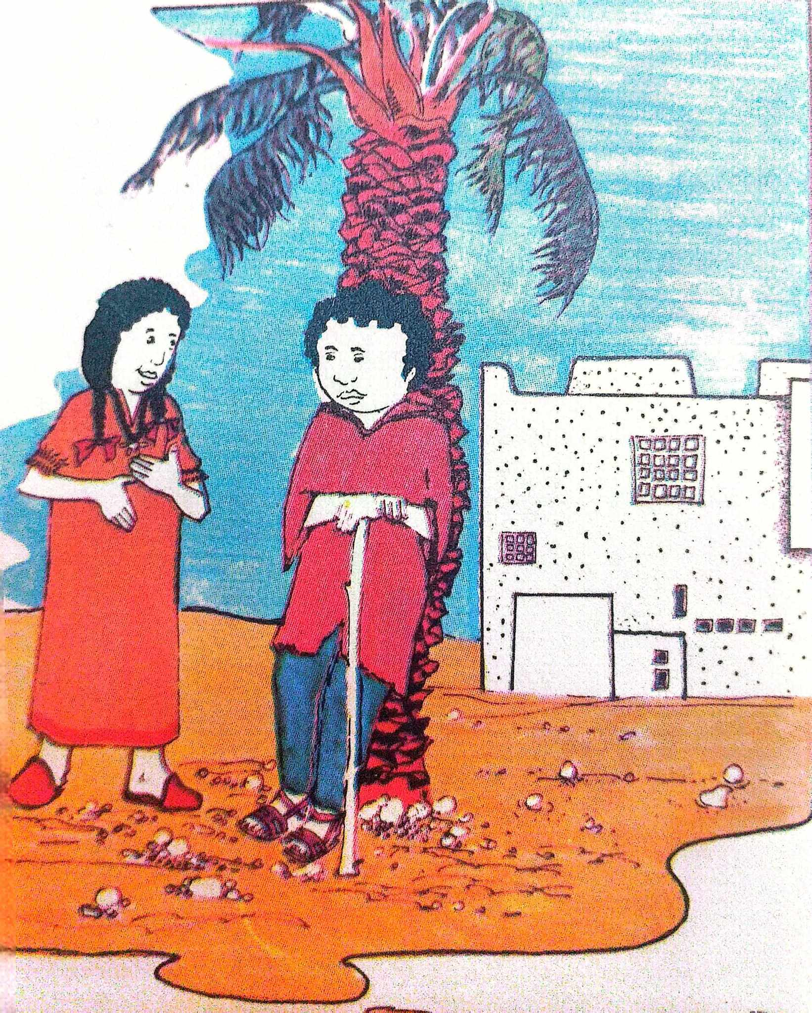
اقْتَرَبَتْ عُطْلَةُ الرَّبيعِ ، فَبَعَثَ أَحْـمَدُ رِسَالَةً لِمُصْطَفَى قَالَ لَهُ فِيهَا :
إِذَا عَزَمْتَ عَلَى زِيَارَةِ غَرْدَايَةَ ، أَخْبِرْنِـي ، لِأَنْتَظِرَكَ .
بَقِيَ أَحْـمَدُ يَنْتَظِرُ الْـجَوَابَ قَلِقًا ، لَكِنَّ الْـجَوَابَ مَا وَصَلَ ، تَـحَيَّرَ وَقَالَ
لِأُخْتِهِ عَائِشَة : بَعْدَ غَدٍ تَبْدَأُ الْعُطْلَةُ ، وَ مُصْطَفَى مَا أَجَابَ عَنْ رِسَالَتِي ،
أَظُنُّ أَنَّـهَا لَمْ تَصِلْ إِلَيْهِ ، رُبَّـمَا ضَيَّعَهَا مُوَزّعُ الْبَريدِ أَوْ أَهْمَلَهَا .
عَائِشَة : لاَ يَا أَحْـمَدُ ، الْـمُوَزّعُ رَجُلٌ أَمينٌ ، لاَ يُضَيّعُ الرَّسَائْلَ وَلاَ يُهْمِلُهَا ، لَعَلَّكَ نَسْيتَ الطَّابِعَ أَوْ أَخْطَأْتَ فْي كِتَابَةِ الْعُنْوَانِ.
الفهم
سطر الاجابات المناسبة
1/ أرسل أحمد الرسالة باستعمال : الانترنت موزع البريد الفاكس
2/ لم يرد مصطفى على رسالة أحمد :
- لأنه أخطأ في كتابة العنوان ● لأن موزع البريد أهملها ● لأنه نسي الطابع
اللغة
1/ انسج جملتين على هذا المنوال : بقي أحمد ينتظر الجواب قلقا
2/ املأ الجدول من النص
كلمات بها همزة تنطق و تكتب  (قطع) | كلمات بها همزة تنطق و لا تكتب  (وصل)
..................،....................،................ | .................،.................،................

الانتاج الكتابي :
اكتب فقرة صغيرة حول مراحل كتابة الرسالة معتمدا على الصور من كتابك ص 138
مذكرة بيداغوجية في التربية الإسلامية
السنة الثانية
الميدان: القرآن الكريم و الحديث النبوي الشريف النشـــــــــاط : تربية إسلامية المدة : 30 د + 30 د + 30 د
موارد معرفية : سورة الكافرون
مركبات الكفاءة : الاستظهار الصحيح / التوضيح المناسب / وضعيات الاستعمال .
الهدف التعلمي : يستظهر سورة الكافرين و يتلوها تلاوة سليمة مراعيا بعض الأحكام و ملتزما بآداب تلاوة القرآن الكريم ، يفهم المعنى الإجمالي للسورة ، يستنبط الحكم و القيم و يستشعر نعم الله عليه و يشكره .
المراحل | الوضعيات التعلمية و النشاط المقترح | مؤشرات التقويم
مرحلة الانطلاق | الحصة الأولى 30 د :  نشاط1:  عرض الوضعية الانطلاقية و استخراج مهمة حفظ سورة الكافرون | يستمع باهتمام  يتساءل و يعطي فرضيات
بناء التعلمات | نشاط 2:  - تسميع المتعلمين سورة الكافرون (أنصح بالقاريء ياسين الجزائري)  - كتابة السورة على السبورة برسم المصحف أو الاستعانة بمعلقة للسور.  - يتلو الأستاذ االآيات الكريمة مع مراعاة أحكام التلاوة قدر الإمكان .  - تلاوة فردية للسورة من بعض المتعلمين (الأقدر)والا فالترديد خلف الاستاذ .  - شرح أهم المفردات : الاستعانة بالبطاقات الثنائية (مفردة/مرادفها)  (ليس في السورة من مفردات صعبة )  - بيان المعنى الإجمالي للسورة  يخاطب الله عز و جل رسوله صلى الله عليه و سلم : قل للكافرين إن ديني هو الاسلام ، يأمرنا بعبادة الله وحده لا شريك له دائما و أبدا ، في كل مكان و زمان .  تعلمت :  أعبد الله وحده لا شريك له ، في كل مكان و في كل زمان  الحصة الثانية 30 د :  - ترديد جماعي للسورة مع مراعاة أحكام التلاوة  - الاعتماد على المحو التدريجي للحفظ  - مطالبة المتعلمين بتثبيت السورة حفظا و تلاوة في البيت  - التذكير بآداب التلاوة : الاستعاذة و البسملة ،الجلسة الصحيحة، تجنب الضحك والكلام ،الخشوع والخضوع ، تحسين الصوت . | يستمع إلى السورة  يقرأ السورة مكتوبة  يتلو السورة مراعيا بعض الأحكام  يركب ثنائيات لشرح المفردات  يشارك في بناء المعنى الاجمالي  يردد السورة جماعيا  يتأدب بآداب التلاوة
استثمار | الحصة الثالثة 30 د:  نشاط 1: شفويا  - ما اسم السورة التي حفظناها هذا الأسبوع ؟  - ماذا يعبد الكافرون؟ وماذا يعبد الرسول صلى الله عليه و سلم ؟  - ماذا تعبد أنت؟  نشاط 2: انجاز تمرين دفتر الأنشطة | يجيب عن الأسئلة  ينجز الأنشطة  يمارس التقويم الذاتي

مذكرة بيداغوجية في الرياضيات
السنة الثانية
المقطع : الرابع (التحضير لحفل نهاية السنة)
الميدان: الأعداد و الحساب الحصة : 1 المدة : 60 د
موارد معرفية : ضرب عددين 2
مركبات الكفاءة : يتعرف على الأعداد الأصغر من 1000 و يكتبها بالحروف و الأرقام و يرتبها و يقارنها و يجري عليها عمليات الجمع و الطرح و الضرب،يضع سيرورة شخصية لعمليات جمع و طرح و ضرب الأعداد الطبيعية والحساب بنوعيه و يحل مشكلات جمعية و ضربية ، يستثمر المناسبات التي توفرها الأنشطة لتطوير الكفاءات العرضية و القيم و المواقف
الهدف التعلمي : حساب جداء عددين باستعمال الجمع المتكرر
المراحل | الوضعيات التعلمية و النشاط المقترح | مؤشرات التقويم
مرحلة الانطلاق | الحساب الذهني : البحث عن عدد العشرات في عدد  كوضعية انطلاق يضع المعلم وضعيات جمع متكرر بسيطة مثلا : 3+3+3 ، 5+5+5+5  و يطلب منهم تحويلها الى عمليات ضرب | يضيف  يجيب
بناء التعلمات | أكتشف :  طرح الاشكالية  يتعلق الامر بحساب عدد قطع لوحة شوكولاطة باستعمال الحاسبة و بما أن التلاميذ عرفو كيفية حساب جداء عددين باستعمال مرصوفة ، هذه المرة يستعملون الحاسبة مم يحتم عليهم استعمال الجمع المتكرر أو الضرب ، و التحدي هنا يكمن فيمن يجد الجواب الصحيح أولا .  في مرحلة ثانية و بشكل ثنائي يختار التلاميذ الاجابات الصحيحة و الاسرع و الابسط  البحث  يترك المعلم لتلاميذه فرصة البحث في كل مرة  النقاش و الحوار  يعرض المعلم نتائج التلاميذ للنقاش و الحوار و الحل الجماعي على السبورة  6×4 أو 4×6  6×4=4×6=24 6+6+6+6=4+4+4+4+4+4=24  الحوصلة و التأسيس (تعلمت) :  يسال الأستاذ عن كيفيات حساب جداءين و يؤكد على اجراء الجمع المتكرر  أنجز :  انجاز الوضعيات فرديا أو ثنائيا على الكتاب الموحد مع توجيهات و مراقبة الأعمال و تصويبها . | يفهم المطلوب  يوزع القريصات  يناقش و يحاور  يترجم العبارة إلى جداء  يبني تعلماته  ينجز
استثمار | أتمرن  انجاز التمارين على دفتر الانشطة  أبحث  يتم تناول هذه الوضعية عن طريق حل مشكلات | يقرأ الوضعيات  يستعمل استراتيجيته  ينجز التمارين  يجد الحل بإدماج ما تعلم
ملاحظة : الحصة الموالية ذات 30 د تخصص للدعم و المعالجة

مذكرة بيداغوجية في الرياضيات
السنة الثانية
المقطع : الرابع (التحضير لحفل نهاية السنة)
الميدان: الأعداد و الحساب الحصة : 3 المدة : 60 د
موارد معرفية : جدول الضرب في 5
مركبات الكفاءة : يتعرف على الأعداد الأصغر من 1000 و يكتبها بالحروف و الأرقام و يرتبها و يقارنها و يجري عليها عمليات الجمع و الطرح و الضرب،يضع سيرورة شخصية لعمليات جمع و طرح و ضرب الأعداد الطبيعية والحساب بنوعيه و يحل مشكلات جمعية و ضربية ، يستثمر المناسبات التي توفرها الأنشطة لتطوير الكفاءات العرضية و القيم و المواقف
الهدف التعلمي : يبني جدول الضرب في 5 و يحفظه
المراحل | الوضعيات التعلمية و النشاط المقترح | مؤشرات التقويم
مرحلة الانطلاق | الحساب الذهني : طرح أعداد صغيره  كوضعية انطلاق يضع المعلم وضعيات جمع متكرر بسيطة مثلا : 3+3+3 ، 5+5+5+5  و يطلب منهم تحويلها الى عمليات ضرب | يضيف  يجيب
بناء التعلمات | أكتشف :  طرح الاشكالية  1/ امتلاك الضرب في 5 انطلاقا من وضعية محسوسة  طرح الوضعية و شرحها للتلاميذ  2/ استعمال أدوات التعداد لبناء جدول الضرب في 5  البحث  1/يترك المعلم لتلاميذه فرصة البحث في كل مرة (للتلميذ حرية استعمال الجمع المتكرر أو الضرب)  2/ سبق للتلاميذ أن عملوا على المرصوفة لحساب جداءات لهذا يستعمل التلاميذ المرصوفات الخمس الأولى لتعيين نتائج الضرب في 5 للحالات الأولى.  النقاش و الحوار  خلال النقاش نجعلهم يلاحضون أننا نحصل على نتيجة مرحلة معينة بإضافة 5 إلى النتيجة التي تسبق مباشرة و يتمم ملء الجدول  الحوصلة و التأسيس (تعلمت) :  تعلمت جدول الضرب في 5  يقترح المعلم الجدول و يطلب منهم اتمامه على كراريسهم و حفظه  أنجز :  انجاز الوضعيات فرديا أو ثنائيا على الكتاب الموحد مع توجيهات و مراقبة الأعمال و تصويبها . | يفهم المطلوب  يوزع القريصات  يناقش و يحاور  يبني جدول الضرب  يبني تعلماته  ينجز
استثمار | أتمرن  انجاز التمارين على دفتر الانشطة  أبحث  يتم تناول هذه الوضعية عن طريق حل مشكلات | يقرأ الوضعيات  يستعمل استراتيجيته  ينجز التمارين  يجد الحل بإدماج ما تعلم
ملاحظة : الحصة الموالية ذات 30 د تخصص للدعم و المعالجة

مذكرة بيداغوجية في الرياضيات
السنة الثانية
المقطع : الرابع (التحضير لحفل نهاية السنة)
الميدان: الأعداد و الحساب الحصة : 5 المدة : 60 د
موارد معرفية : جدولا الضرب في 3 و في 4
مركبات الكفاءة : يتعرف على الأعداد الأصغر من 1000 و يكتبها بالحروف و الأرقام و يرتبها و يقارنها و يجري عليها عمليات الجمع و الطرح و الضرب،يضع سيرورة شخصية لعمليات جمع و طرح و ضرب الأعداد الطبيعية والحساب بنوعيه و يحل مشكلات جمعية و ضربية ، يستثمر المناسبات التي توفرها الأنشطة لتطوير الكفاءات العرضية و القيم و المواقف
الهدف التعلمي : يبني جدولي الضرب في 3 وفي 4 و يحفظهما
المراحل | الوضعيات التعلمية و النشاط المقترح | مؤشرات التقويم
مرحلة الانطلاق | الحساب الذهني : استذكار جدول الضرب في 5  يقوم المعلم ببناء جدول الضرب في 5 | يضيف  يجيب
بناء التعلمات | أكتشف :  طرح الاشكالية  طرح الوضعية و شرحها مع التأكيد على على فهم السياق و التعليمة  تتمثل التعليمة في اكمال الجدول كما هو مبين في السطر الأول  البحث  في بناء جدول الضرب في 3 ننطلق من وضعية ملموسة ، يربط فيها بين عدد المتفوقين و عدد الأقلام اللازمة .  النقاش و الحوار  بعد اتمام الأسطر الأولى نجعل التلميذ يتخلص من سياق الوضعية و يركز ملاحظته أن نتيجة الضرب في 3 عند كل مرحلة تساوي نتيجة المرحلة التي تسبق و نضيف اليها 3  الحوصلة و التأسيس (تعلمت) :  تعلمت ملء جدول الضرب في 3 و في 4  يقترح المعلم الجدول و يطلب منهم اتمامه على كراريسهم و حفظه  أنجز :  بنفس الطريقة يتمكن التلاميذ من بناء جدول الضري في 4 | يفهم المطلوب  يوزع القريصات  يناقش و يحاور  يبني جدول الضرب  يبني تعلماته  ينجز
استثمار | أتمرن  انجاز التمارين على دفتر الانشطة  أبحث  يتم تناول هذه الوضعية عن طريق حل مشكلات | يقرأ الوضعيات  يستعمل استراتيجيته  ينجز التمارين  يجد الحل بإدماج ما تعلم
ملاحظة : الحصة الموالية ذات 30 د تخصص للدعم و المعالجة

مذكرة بيداغوجية في التربية الفنية
السنة الثانية
الميدان: التذوق الموسيقي و الإستماع / النشيد و الأغاني التربوية النشاط : تربية موسيقية المدة : 45 د
موارد معرفية : الجملة الموسيقية المكررة / الممرضة
مركبات الكفاءة : التصنيف نوع و أصل جملة موسيقية ، التمييز بين الالات المقترحة وفق شكلها و طابعها الصوتي ، الأداء السليم للحن ، النطق السليم للكلمات ، المسايرة السليمة لإيقاع الأنشودة .
الهدف التعلمي : يميز الجملة الموسيقية الصاعدة و النازلة
المراحل |  | الوضعيات التعلمية و النشاط المقترح | مؤشرات التقويم
مرحلة الانطلاق |  | السياق : يقوم المعلم بإسماع تلاميذه جمل موسيقية  يحدد التلاميذ الجملة الموسيقية الصاعدة و النازلة | يستمع باهتمام  يجيب
بناء التعلمات 25 د | التذوق الموسيقي و الاستماع | النشاط الأول : أكتشف الجملة الموسيقية المكررة  اسماع التلاميذ لموسيقى النشيد الوطني  ماذا تلاحظون ؟ هناك جملة موسيقية تتكرر مع بداية كل مقطع من النشيد  هذه الجملة الموسيقية تسمى الجملة الموسيقية المكررة  النشاط الثاني : أكتشف الجملة الموسيقية غير المكررة  اسماع التلاميذ جملة أخرى  هل هناك تكرار ؟  تطبيق  باستعمال النقر أو التصفيق ينتج التلاميذ جملة موسيقية مكررة  نقرة ثم 3 نقرات ، نقرة ثم ثلاث نقرات .....  تعلمت  هناك جملة موسيقية مكررة و أخرى غير مكررة | يميز الجملة الموسيقية المكررة و غير المكررة  يشارك في بناء و ارساء ما تعلم  يقرأ الخلاصة
استثمار 20 د | الأغنية التربوية و النشيد | الممرضة  - الترديد خلف المعلم بيتا بيتا  - الاستعانة بالمحو التدريجي من أجل الحفظ  - أداء المقطع( صفا صفا) بثا لروح التنافس بين الصفوف  - الأداء الجماعي للقسم و التنبيه إلى ضرورة الاستماع للآخرين . | يستمع إلى النشيد  يردد خلف معلمه  يؤدي النشيد جماعيا

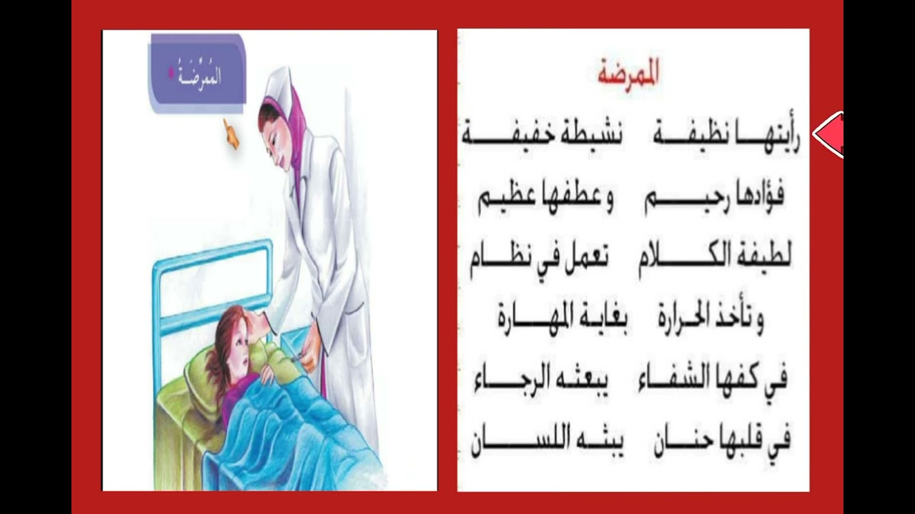

ورقة عمل 20
السنة الثانية
الحاسبة + ضرب عددين + جداول الضرب في 5 و3 و4
الوضعية الأولى : أ/ أظهر العدد دون استعمال أرقامه
مقطع الحساب | العدد المستهدف
5+4 = | 9
 | 24
 | 100
 | 250
 | 980

الوضعية الثالثة : احسب الجداءات
8 × 4 = ……………….………….. =………. 7 ×5 = ……………………………= ……….
5 ×3 = …………………………..= …………. 6×2 = …………………………..= ……………
الوضعية الثالثة : أتمم الجدول
5 | 4 | 3 | ×
 |  |  | 1
 |  |  | 2
 |  |  | 3
 |  |  | 4
 |  |  | 5
 |  |  | 6
 |  |  | 7
 |  |  | 8
 |  |  | 9
الوضعية الادماجية :
العملية الجواب
....................................... ............................
...........................
...........................
اشترى خالد 4 علب طبشور ، في كل علبة
5 قطع .
ما هو عدد القطع التي اشتراها خالد ؟

